**Rogue玩法何以在二游中如此频繁出现**

**——以方舟与其他二游为例**

# 一.前情提要：

集成战略作为明日方舟两大高热度的游戏模式之一，自2020年8月的刻俄柏的灰蕈迷境（集成战略rogue的最初版本）限时活动的推出，时至今日已经形成的成熟的游戏模式并不断推出了四大主题玩法：魁影/水月/萨米/萨卡兹。

至萨卡兹rogue后，方舟的集成战略模式也达到了相当的讨论热度。论是从玩家层面的认可或是其他游戏厂商的争相模仿，都证明集成战略模式有其可取之处，因此有了这篇对于集成战略的思考文章，以探求集成战略成功的核心以及探寻rouge模式向其他游戏移植的可能性。

# 二.主要思考问题方向：

## （1）为什么二游倾向于Rogue玩法？

## （2）事实证明Rogue模式与二游并不具有普适性，到底是什么出了问题？

## （3）方舟rogue是如何基于普通的战斗模式进行的再设计？

## （4）方舟rogue的四大主题的发展改动以及什么导致了萨卡兹主题的热度高涨？

## （5）简述其他游戏与方舟rogue的在结果上出现偏差的原因

## （6）个人收获

## （7）番外：一些有意思的思考

# 问题一：为什么二游倾向于选择rogue玩法？

稍微对比下二者的游戏特点，我们就能理解为什么会选择rogue玩法：Rogue特点：随机体验+多协同+永久死亡；二游手游的特点：重角色+重养成+弱玩法。

**第一，已有成功经验：二游rogue的模式为某些二游，如崩铁和方舟取得了相当程度的利好。**

**第二，有效解决二游的内容的产出问题：二游作为内容向游戏，往往难以保持高产出和高质量二者兼得，因此rogue玩法的可重复性游玩特点，刚好契合二游长草期长的痛点，在理论上是十分可行的解决方案。**

# 问题二：同样是设计rogue模式，为什么大部分游戏rogue并未取得预期的玩家正反馈，而方舟却能获得成功？

先从方舟rogue成功的核心讲起：

**第一，因地制宜的游戏玩法选型。**跳出方舟rogue模式的局内具体设计，方舟rogue成功的一个重要因素是其“二游+塔防”游戏玩法基础。一方面，方舟二游的特性使其具有养成向的特色；另一方面，塔防要素本身的强关卡设计性使其也具有可供深挖的玩法深度与广度，具体可以表现为方舟作战编队为12+1的组合，多角色的战斗方式辅以塔防强设计性，造就了丰富多样的作战组合，有效避免了公式化的通关方式，这与Rogue玩法的多道具协同所产生的丰富游戏体验十分相像。

**第二，玩家决策的重要性得以发挥。**玩法设计的目的是有趣，即能轻易促使玩家形成心流体验，而形成心流体验的重要载体就是设计者所构筑的游戏系统，玩家与系统交互从而产生了多种有意思的结果，最终组成了玩家有趣的游戏体验。方舟发挥了Rogue类型游戏的随机性的同时，在获得有趣游戏体验的路径上着重加大了玩家决策所占的权重（也是采用了塔防玩法后才能相对容易达到的结果），使得玩家决策对游戏进程的影响十分关键。这一方面能加深玩家对游戏的沉浸感，另一方面多样化的决策使得玩家觉得自身有选择的主动，而不是被动接受设计者赋予的各类加成。

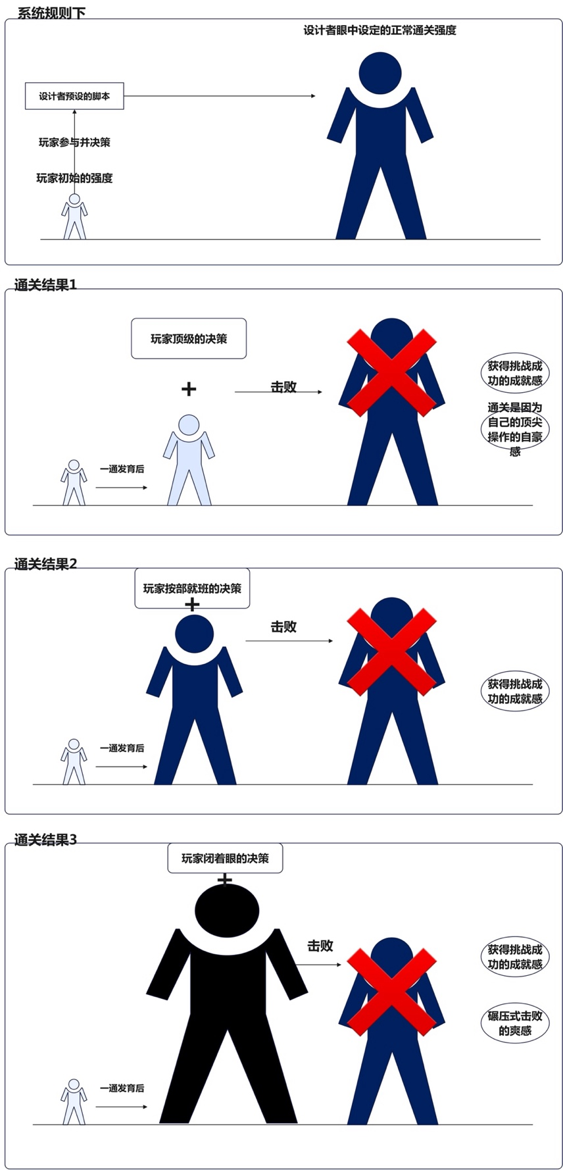

**而许多游戏受限于设计者或基本游戏玩法的局限，往往玩家并没有什么决策的空间，玩家仅仅是在3个不痛不痒的数值加成中选择一个看上去好像没那么坏的选择，实际上这样的纯数值因素影响决定玩家是否通关的方式已经背离的Rogue模式丰富游戏体验的内核。**对比方舟可以通过道具去反作用于玩家的阵容构建，而不仅仅停留在为自己不变的阵容选buff的阶段。因此，这类游戏是否该选择Rogue模式，或者是否该对Rogue模式抱有过分高的正反馈预期？这些是设计者在设计之初应该谨慎思考的。

综上，方舟rogue能广受好评的原因既有rogue模式的功劳，也有设计师设计的功劳，但最根本的还是明日方舟有着”二游+塔防“的游戏基础，这就像是”淮南橘，淮北枳“的道理，采用什么设计方式和游戏类型都只是手段，重要的是根据游戏的现有基础选择了相对合适的方案并辅以设计者的精心设计，这才造就了方舟rogue的成功。

# 问题三：集成战略是如何基于普通模式的战斗框架做修改的？

将rogue做进二游玩法大概要面临以下问题：

**1.Rogue随机性体验，要如何反映到自身的二游上？（玩法迁移的适配）**

**2.Rogue作为相对硬核的挑战向玩法，游戏难度要如何平衡（难度设计）**

首先，集成战略沿用了通关战斗框架，在此基础上针对上述问题做些以下调整：

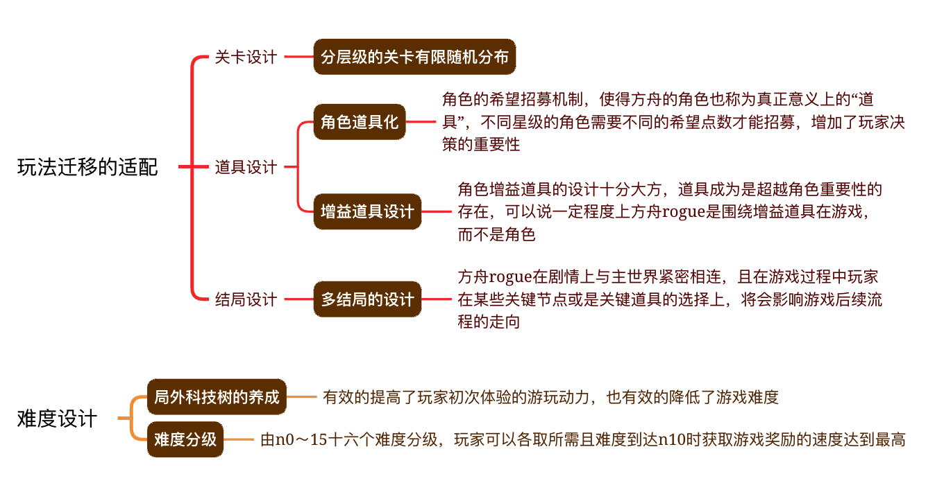

## 1.分层级的关卡分布：

关卡作为构筑游戏流程的基础是游戏体验的重点载体，因此想要做出随机性的体验，就要做关卡上下功夫，制作大概有两种思路：模仿正规rogue的关卡随机生成方案或是设计者构建关卡库并从中抽取后随机排列组成。前者的设计难度过高（塔防关卡十分注重设计性与平衡性，如果想要建立一套方舟自身可用的随机生成方案，设计上是很难实现的），后者也难以把控游戏整体流程关卡难度成长线。

因此方舟采用了相对适配的关卡方案：**为了减少关卡随机生成的不确定性和设计难度，即把关卡分层，在每层内设计一定量的关卡，让其在层内随机排列顺序。这样的设计，实现上较为容易且关卡的难度曲线也比较容易控制。**

## 2.角色道具化：角色招募的希望机制

方舟的集成战略不同于崩铁和重返未来1999的rogue模式，塔防游戏的游戏流程需要庞大的角色队伍支撑，因此方舟在这里做了微创新，即**对“选择出战角色的行为”进行了封装了并引入一个新的机制”角色招募“：玩家开局只能选取3名角色作为初始队伍，后续的角色都要在后续的战斗中通过随机获取的角色招募卷和积攒下来的希望值，才能招募角色进入自己的作战编队。**这样的操作使得角色不再是传统意义上的角色，反倒是成为了和关卡道具一样的存在。这样的设计使得玩家的游戏体验进一步丰富；同时不同星级的角色需要的希望值也不同，这样的设计让更多在平常上不了场的角色，能在集成战略之中有自己出战的机会，这也直接导致了方舟集成战略的游戏体验不再是死板的套路，而是研究在现有情况下通关的方式。

## 3.多结局的设计：

集成战略的剧情与方舟主世界本身的故事是强关联的，但不同于普通模式下线性故事+线性关卡的搭配，**rogue模式的玩家在游戏对局中能通过获取对应道具或达成对应条件来改变游戏的剧情走向，这让游戏有了更多的不同体验；**同时玩家决策影响世界的设计，使得玩家在游玩中的沉浸感增加

## 4.引入了局外科技树养成：

每次游玩将会为提供局外的天赋点数，玩家能在集成战略的框架下，加点天赋树从而增强自身实力。这样的设计一方面激励了玩家去不断游玩游戏，同时也相应的降低了游戏的难度。

## 5.战前难度选择和局内难度设计

**战前难度**：游戏开始前选择游戏的整体难度（n0～n15）16种游戏难度且在n10难度之后单局游戏的奖励获取不再增加。

# 这样的设计给了玩家很大的选择空间，既能以低难度吸引养成向的玩家体验新模式，又能吸引挑战向玩家冲击高难度，且n10以后的难度对于奖励获取不再有提升，缩小了玩家之间的获取奖励的差异，丰富的难度分级和合理奖励配置让各种玩家都在此模式中能找到适合自己游戏强度的体验。

**局内客观难度设计**：除了战前难度选择，游戏中一般会有一个贯穿全局的特色难度机制，比如水月rogue中的灯火值机制，伴随着灯火值的降低，会大大增强更强力减益buff出现的可能性，并且较高的灯火值也会收获额外的增益效果，这让玩家在游玩时需要兼顾多方面的问题，举例：如果为了挑战第三结局就要把灯火值压低到非常低，但自身阵容实力是否能承担这样的难度？这样的思考增加了玩家做决策的深度。

# 问题四：历来方舟rogue模式的一些重要改动以及萨卡兹为何引起讨论：

四大常驻的rogue的游戏框架基本是一致的，不同的是每个新主题rogue都有完全不同的背景设定和一些全新的机制，每次新模式的推出都较旧模式在细节上有一定的优化：

**1.难度分级调整：**如魁影主题的难度只有3级可选，后续的所有新主题都选用了16级的难度分级；

**2.局内特色机制：**自魁影主题之后每个主题都有一个局内的特色机制影响游戏的进程（或是增加难度或是为玩家提供帮助）

**3.游戏难度开始相对下降：**自水月主题之后（水月主题在局内机制设计上十分出彩且在剧情上也受玩家喜爱，但玩家普遍认为游戏难度相对而言是四大模式难度最高的）

**4.局内特色机制道具的修改：**

拿最具特色水月主题举例，局内特色到道具“骰子”和“钥匙”二者在获取上都比较难，但效果却又十分重要。萨米主题着重调整了水月主题的特殊道具“钥匙“获取难用量大的问题，水月“钥匙”有以下功能：如节点间纵向移动功能/开启宝箱功能

萨米主题将”纵向移动“功能拆分到贯穿局内的“抗干扰指数”中；取消了需要钥匙开启宝箱的事件；新增秘文版玩法可使用临时增益；取消了旧有水月因”灯火值“过低每进入新一层获得随机性减益的设计；

**在这一点的修改上可以说是就算设计者在努力设计道具和机制，但如果玩家很难或是很少能用到该设计，那设计本身的合理性就应该值得反复推敲。再优秀的设计，玩家不用，那也是相对失败的。因此设计者在后续的设计中通过旧有主题道具“钥匙”的功能独立拆分出去的修改，是意图引导玩家积极利用局内的道具**且从各方面降低了游戏的难度（但这个降低难度的前提是玩家合理正确的决策，比如什么样的临时增益buff应该在哪个一关卡使用）。

**至于为什么萨卡兹主题的集成战略一经出现再次掀起新一轮热度的高潮？**

个人觉得有以下几点值得参照：

**1.方舟rogue历经数次迭代已经有相对成熟的游戏体验；**

**2.有关游戏难度的下降问题；**

我们必须意识到即使是存在难度分级，但对于大多数咸鱼玩家而言集成战略依旧是有相当难度的；对于**萨卡兹主题的几次改动，最终指向了以下玩家的游玩优势：**

**（1）节点扩充：**可选择的纵向通路增多且设计者将纵向移动能力道具“构想”单独拆分作为独立的功能。加上纵向移动的道具获取容易，使得极大程度的提升了玩家的发育空间

**（2）内外因素的作用：**萨卡兹主题发布前的五月份的五周年庆典卡池，新角色出现了几乎是方舟最为巨大强度拉升（且周年卡池的角色持有率一般都很高）；再加上萨卡兹主题新扩充的战术分队“蓝图测绘分队”和几乎是必得的“死仇时代的恨意”道具的强力combo效果全方位拉高了玩家的自身队伍的强度；

**（3）整改了角色招募的希望机制**：4星也不再需要希望值即可招募，加大了4角色额的上场空间。对于职业分队的随机直升效果有了质的提升，玩家不需要频繁刷初始开局，游戏的前期舒适体验得到了满足。

**上述种种改动和组合最终让萨卡兹主题的集成战略出现了“轮椅”，从而极大的降低了集成战略玩家的通关门槛，也就是更多的玩家体会到了“爽局”，这让萨卡兹主题的讨论热度一路高涨。**

## **问题五：其他厂商的rogue模式为什么不温不火？**

这就要寻找方舟的关键所在，方舟的rogue模式的成功有以下几点：

1.剧情上与主线世界足够深的剧情绑定，世界线有深度的推进而不是原地踏步；

2.奖励设置上常驻一次性奖励，不限时不强制游玩，且奖励价值配置合理；

3.作为方舟主推的模式，流量和社区都给到十足的侧面帮助；

4.角色招募的希望机制设计很出彩，给到了非六星星角色上场的机会同时也增加玩家决策的重要性

5.收藏品系统逐渐十分丰富，玩家可选择的combo组合很多，通关套路不局限于某方式,可以说在一定程度上达到了rogue游戏的核心体验

**而其他的游戏往往都是开局组一支3～4人的队伍用到结束，当然队伍容量小本身就难以有给玩家做更多抉择的空间（游戏基础玩法的问题）；**

**有些rogue的设计目的不是为了做一个好玩的新模式，很容易就做成了为了捧某些角色而设计的模式，出发点就难以吸引更多的玩家；**

**在增益道具的定位上，方舟的增益道具地位十分的高甚至能改变配队和游戏玩法；而其他游戏更多的是把各类增益的效果拆分的角色之中去卖角色，在增益道具的设计上基本上就是清一色的数值加成，其有无并不能很大程度上改变玩家的体验流程，就容易导致公式化游玩，从而使玩家失去多次体验的兴趣。**

## **问题六：写完此文档的一些收获**：

1.游戏制作不是生搬硬套，在明确自身游戏设计目的和定位的同时，要合理有效的借鉴游戏的玩法设计，并根据自身游戏玩法的特色做合理的改动与适配才能达到预期的效果，做相对有一定质量的游戏时切记盲目跟风

2.作为一个游戏设计者，也要适当的了解市场与运营的知识，至少要对自己游戏的玩家群体有较为深入的研究，这样才能更好的保证游戏设计的初衷能契合自有的玩家群体

## **问题七：番外：一些分析之外的衍生的一些有意思的思考**

**（1）关于对方舟用户画像的认识：**

在研究方舟rogue玩法设计过程中，通过高强度的在玩家社区收集用户的反馈，我发现方舟rogue也被相当一部分玩家所不喜欢rogue模式，这与我接收到的“方舟没有rogue方舟就凉凉”的论调有一定程度的不符，，我开始认识到存在相当一部分玩家即使在没有接触，甚至是比较反感方舟rogue玩法，也就是说方舟的rogue也许并没有我以前想象的那么重要。因此，在”塔防+二次元“的游戏基本构架下，**我觉得有必要把方舟能取得当前营收成果的原因拆分来看：简单的把方舟用户群分类为养成系和挑战系（这只是一种简单分类，有玩家可能介于二者之间，但大概率有一定的倾向）**

对于养成系玩家：他们更关注的点可能是：

1.剧情题材：末世背景下的个人或国家甚至是文明层面的故事与思考；

2.更偏向于享受养成的乐趣，看着我喜欢的角色，被升满级（获得新皮肤新技能）的满足感；

3.收集角色的快乐，看着自己库中的角色逐渐全图鉴的乐趣；

对于挑战系玩家，他们可能更加关注：

1.角色的强度表现

2.凭借自己的思考和决策，冲击高难度后带来的成就感

方舟能取得现在的成就就在于他能在一定程度上容纳并保住上述两种玩家的基本盘，在做出一些决定时也同时考虑到二者的体验。

**# 补充：更新一些消息：根据一些消息和一些三方数据，方舟用户的年龄分布有两个大盘，一是17～22岁以及十七岁以下的玩家群体，二是30～40岁的玩家群体。很难想象30岁的群体也是方舟玩家的重要构成之一，方舟用户群的二向性构成十分刷新我的认识，多维的用户基本盘会使得一些对于问题的思考变得不同，只可惜现在分析能力有限，数据细节有限，不过越来越觉得用研的经验对策划来讲，是十分有帮助的。**

（2）文章中问题二的方舟成功核心讲到第二点提到游戏体验时，我认为注重玩家决策的设计能更好的为玩家提供心流体验；但在提出这个想法的同时也想到一个漏洞，就是放置挂机类游戏，大幅缩减了玩家的决策，那为什么还能占据一席之地呢？大部分玩家也是冲着其玩法才玩的放置挂机游戏，基于此我扩充了一下我的思考：即玩家的游戏体验可以简单的分为：参与型体验/获得型体验；前者强调玩家决策影响游戏世界，而后者更强调游戏的结果，比如我练成了多少角色，积攒了多少资源，升到了多少等级等等。玩家往往同时具备这个两种体验，只是玩家往往对其中的一种有更强烈的倾向，这也直接导致了玩家对游戏类型的筛选。

（3）对于有些二游rogue的平庸表现，我想到一个很有意思的类比，如果元气骑士只能在开局时选择一把武器用到最后，相信元气骑士也不会有现在所取得的成就。

**（4）关于希望机制的不断优化：**

**以前的希望机制存在的问题：**

第一，初始的希望为6点，组建初始三人小队时，需要不断刷取开局辅助道具增加一点希望值，才能在开局招募到一个六星角色（较高难度下六星角色需要7点希望）。刷初始的行为，可以说是一个特色，也可以说是玩家的一个痛点。

第二，职业分队的随机直升效果，往往给不到关键的角色，而是给到低星“下水道”角色这样其实是极大的削弱了职业战术分队的强度。

**新做的希望机制改动：**

第一，四星角色招募也不再需要希望了，以前需要4点希望，增加了低星角色出场率；

第二，在较高难度的减益tag上砍掉了六星角色招募时所需希望+1的设计，使得玩家不需要再为了那1点希望反复刷开局，增加了体验的舒适度；

第三，职业分队的随机直升一次作用对象增多，且大概率给到六星角色，增强了职业分队的使用舒适性；

之所以，单独再次提到这个希望机制，一方面是其在设计中的地位十分重要，另一方面是因为构建完本文章的分析思路后，偶然浏览游戏理论知识时，发现正一个是讲述rogue游戏体验设计的观点正好契合此次改动的目的。

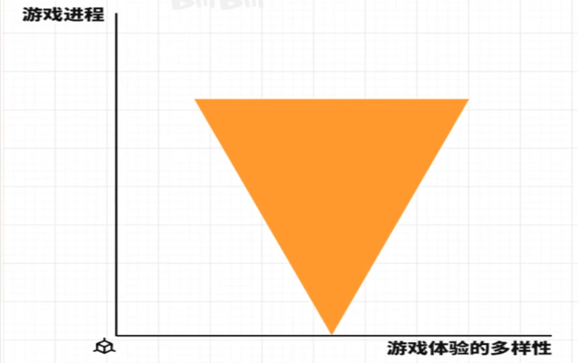

此观点认为，因为rogue游戏开局时，道具少等多种因素的原因，游戏的初期体验时的选择十分有限的，就比如你只能刷初始，否则游戏体验就是十分差劲的，但刷初始本身又是十分无聊的。

而设计者要做的就是尽量削弱此类消极情绪的产生，方舟rogue做了以上的改动后，上述图标就变成了以下图表的样子：游戏的初期体验的多样性被有效的拓展，有利于玩家在初期构建良好的游戏体验。

